Депутаты
Руководство

Николаев Леонид Анатольевич
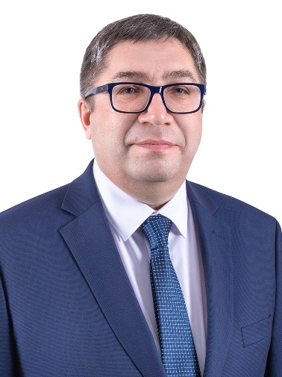
Председатель Думы Чукотского автономного округа. Депутат Думы Чукотского автономного округа VII созыва. Родился 29 мая 1971 года в пос. Сеймчан, Среднеканского района, Магаданской области. Образование высшее.
После службы в рядах Советской Армии, окончил Международный педагогический университет по специальности «История». Работал учителем Истории в школах Магаданской области.
В 2000 году с отличием окончил Санкт-Петербургский университет МВД России по специальности «Юриспруденция».
В 2006 году защитил диссертацию в Государственном Университете управления и получил ученую степень – кандидат экономических наук.
Трудовая деятельность:
С 1996 - 1999 гг. – работал в Администрации города Магадан Главным специалистом по делам молодежи, а затем Председателем Комитета по делам молодежи
С 1999 - 2008 гг. – работал в органах исполнительной власти Чукотского автономного округа на различных должностях
С 2008 - 2013 гг. – Глава муниципального образования Билибинский муниципальный район
С 2013 - 2015 гг. Заместитель Губернатора – Председателя Правительства, начальник Департамента сельскохозяйственной политики и природопользования Чукотского автономного округа
С 2015 - 2019 гг. – Первый заместитель Губернатора – Председателя Правительства, начальник Департамента промышленной и сельскохозяйственной политики Чукотского автономного округа
С апреля 2019 – и.о. Главы Администрации городского округа Анадырь
В сентябре 2019 был избран на должность Главы городского округа Анадырь – Главы Администрации городского округа Анадырь.
В 2024 г. одержал победу на дополнительных выборах в Думу Чукотского автономного округа и единогласным решением депутатов избран Председателем законодательного органа региона.
Женат. Воспитывает дочь.

Лагунова Марина Юрьевна
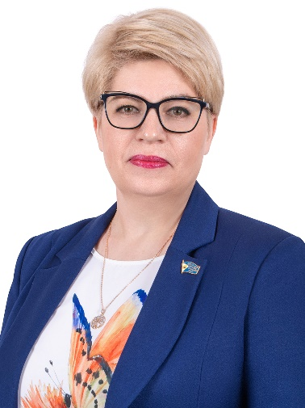
Первый заместитель Председателя Думы Чукотского автономного округа. Председатель Комитета по законодательству, региональному государственному строительству, правовым, миграционным вопросам, законодательному обеспечению и противодействию коррупции, взаимодействию с правоохранительными органами, органами государственной власти и местного самоуправления. Депутат Думы Чукотского автономного округа VI и VII созывов.
Родилась в пос. Усть-Омчуг Тенькинского района Магаданской области. Детство и школьные годы прошли на Чукотке. После окончания в 1996 год Международного педагогического университета в г. Магадане начала работать учителем русского языка и литературы в Анадырской муниципальной школе-гимназии с дифференцированным обучением № 3.
В 2002 году переходит работать в сферу профессионального образования, заведует дневным отделением в Санкт-Петербургском промышленно-экономическом колледже (филиал в г. Анадыре). После открытия в 2003 году Чукотского многопрофильного колледжа, работает сначала заведующей учебной частью отделения экономики и информационных технологий, затем заместителем директора по экспериментальной работе и заместителем директора по учебной работе.
В 2004 году Лагунова М.Ю. получила второе высшее – юридическое образование, окончив Санкт-Петербургский государственный политехнический университет. В 2008 году переходит работать в Правовое управление Аппарата Думы Чукотского автономного округа. С 2011 года до избрания депутатом в сентябре 2016 года являлась Руководителем Аппарата Думы Чукотского автономного округа. Имеет опыт работы в избирательной комиссии: с 2005 года по 2016 год являлась членом Избирательной комиссии Чукотского автономного округа с правом решающего голоса. Общественно-политическая деятельность: С 2012 года является членом регионального Политсовета ВПП «ЕДИНАЯ РОССИЯ».
Председатель Чукотского регионального отделения Общероссийской общественной организации «Ассоциация юристов России». Как член организации входит в состав Комиссии по вопросам помилования в Чукотском автономном округе, Комиссии по координации работы по противодействию коррупции в Чукотском автономном округе. Входит в состав экспертной группы региональной конкурсной комиссии по отбору учителей общеобразовательных учреждений Чукотского автономного округа для денежного поощрения за высокое педагогическое мастерство и значительный вклад в образование.

Скобелев Игнат Игоревич
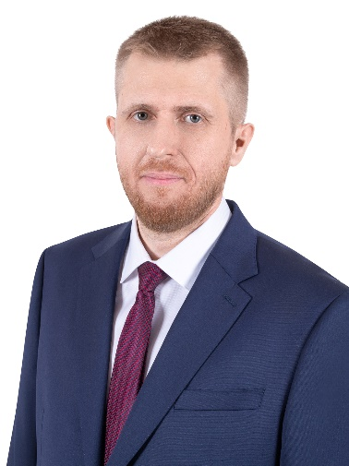
Заместитель Председателя Думы Чукотского автономного округа. Председатель Комитета по бюджету. Депутат Думы Чукотского автономного округа VII созыва. Родился 14 апреля 1982 года в городе Пензе. Образование высшее.
В 2004 году окончил Пензенский государственный университет по специальности «Связи с общественностью». В 2011 году окончил Астраханский государственный технический университет по специальности «Логистика».
Трудовая деятельность:
2004 - 2008 гг. – работал в производственных структурах Астрахани.
В 2008 г. приглашен на работу в Ревизионную комиссию Астраханского регионального отделения Всероссийской политической партии «Единая Россия», впоследствии став руководителем Исполнительного комитета Астраханского регионального отделения партии «Единая Россия».
В 2010 году переходит на работу в Центральный исполнительный комитет (ЦИК) «Единой России». Курировал работу над федеральными проектами и взаимодействием с регионами.
С 2013 г. – заместитель мэра Астрахани.
В 2017 г. становится федеральным куратором ЦИКа Партии по Дальнему Востоку и Сибири, переехав в 2018 г. на постоянную работу в Чукотский автономный округ.
В 2024 г. одержал победу на дополнительных выборах в Думу Чукотского автономного округа и единогласным решением депутатов избран заместителем Председателем законодательного органа региона.
Женат, воспитывает двух детей.

Абрютина Лариса Ивановна
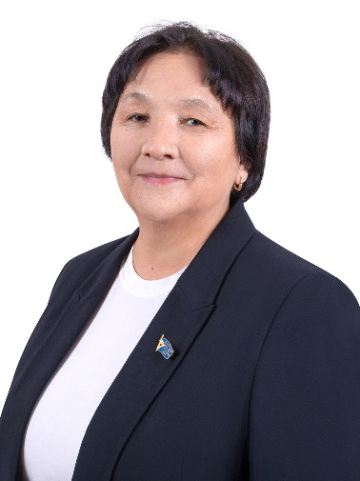
Дата рождения: 25.09.1955
Образование: Хабаровский государственный медицинский институт, 1980
Депутат Думы Чукотского автономного округа на профессиональной (постоянной) основе
Председатель Комитета по делам коренных малочисленных народов Чукотки
Член депутатской фракции партии «Единая Россия»

Андреев Михаил Васильевич
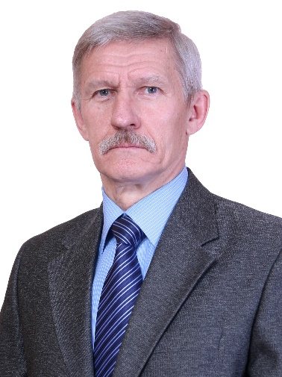
Дата рождения: 07.04.1952
Образование: Государственная геологоразведочная академия им. Серго Орджоникидзе, 1997
Депутат Думы Чукотского автономного округа на непостоянной основе
Член Комитета по бюджету
Член депутатской фракции партии «Единая Россия»

Бутакова Юлия Сергеевна
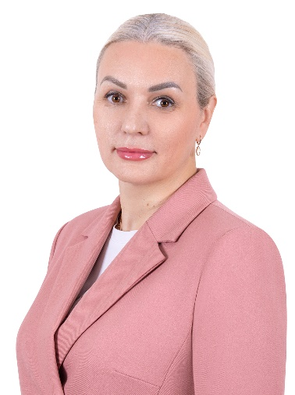
Дата рождения: 08.07.1977
Образование: Омский государственный педагогический университет, 2000
Депутат Думы Чукотского автономного округа на профессиональной (постоянной) основе
Председатель Комитета по социальной политике
Руководитель депутатской фракции партии «ЛДПР»

Гальцов Владимир Анатольевич
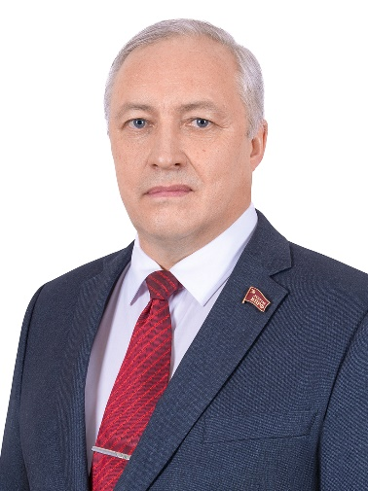
Дата рождения: 14.02.1970
Образование: Тамбовский государственный университет им. Державина, 2019
Депутат Думы Чукотского автономного округа на профессиональной (постоянной) основе
Заместитель Председателя Комитета по промышленной и сельскохозяйственной политике
Руководитель депутатской фракции партии «КПРФ»

Гришин Олег Николаевич
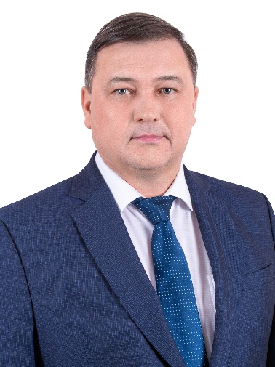
Дата рождения: 01.08.1973
Образование: Сибирская государственная академия физической культуры, 2002
Депутат Думы Чукотского автономного округа без отрыва от основной деятельности
Член Комитета по социальной политике
Место работы: ГАПОУ «Чукотский многопрофильный колледж», директор
Член депутатской фракции партии «Единая Россия»

Данилова Людмила Леонидовна
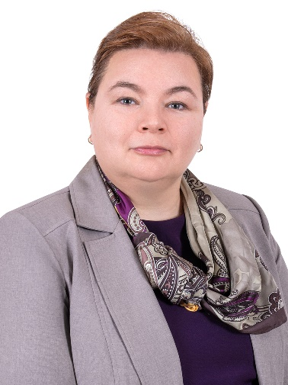
Дата рождения: 21.02.1978
Образование: Дальневосточная академия государственной службы, 2003
Депутат Думы Чукотского автономного округа без отрыва от основной деятельности
Место работы: Некоммерческая организация "Фонд социального развития "Купол", исполнительный директор
Заместитель Председателя Комитета по социальной политике
Член депутатской фракции партии «Единая Россия»

Иванов Дмитрий Игоревич
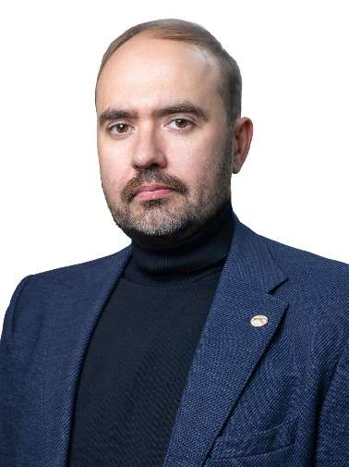
Дата рождения: 04.09.1985
Образование: Московский государственный университет управления, 2008; Российская академия народного хозяйства и государственной службы при Президенте РФ, 2012
Депутат Думы Чукотского автономного округа без отрыва от основной деятельности
Место работы: АО "Чукотская торговая компания", заместитель директора
Заместитель Председателя Комитета по бюджету
Член депутатской фракции партии «Единая Россия»

Климов Петр Александрович
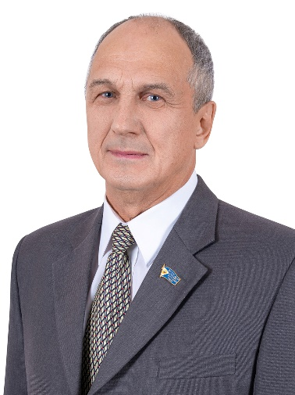
Дата рождения: 21.08.1957
Образование: Хабаровская высшая партийная школа, 1989; Санкт-Петербургский государственный политехнический университет, 2008
Депутат Думы Чукотского автономного округа без отрыва от основной деятельности
Место работы: АО «Чукотская горно-геологическая компания», заместитель генерального директора
Заместитель Председателя Комитета по законодательству и региональной политике
Член депутатской фракции партии «Единая Россия»

Лобанов Антон Вадимович
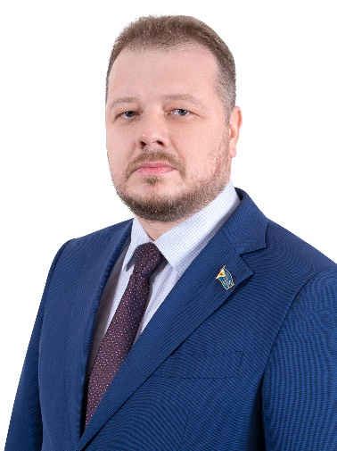
Дата рождения: 16.01.1979
Образование: Нижегородский государственный университет им. Н.И. Лобачевского, 2000, Российская академия народного хозяйства и государственной службы при Президенте Российской Федерации, 2013
Депутат Думы Чукотского автономного округа без отрыва от основной деятельности
Место работы: ГП ЧАО "Издательство "Крайний Север", заместитель главного редактора
Председатель Комиссии по Регламенту
Руководитель депутатской фракции партии «Справедливая Россия - За Правду»

Рудченко Валентина Васильевна
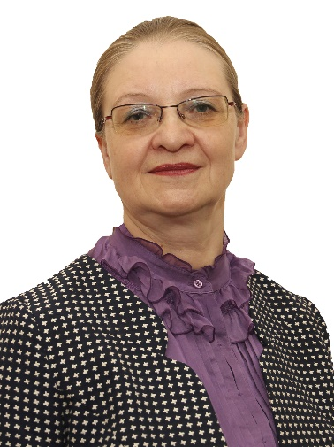
Дата рождения: 26.04.1955
Образование: Иркутский государственный педагогический институт, 1976, Санкт-Петербургский университет МВД, 2000
Депутат Думы Чукотского автономного округа на непостоянной основе
Член Комитета по социальной политике
Заместитель Председателя Комиссии по Регламенту
Член депутатской фракции партии «Единая Россия»

Тынеру Анатолий Яковлевич
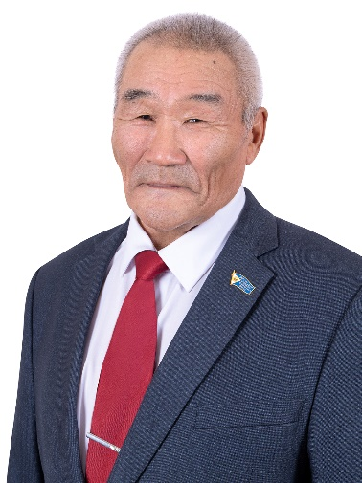
Дата рождения: 30.09.1947
Образование: Благовещенский сельскохозяйственный институт, 1979
Депутат Думы Чукотского автономного округа на профессиональной (постоянной) основе
Заместитель Председателя Комитета по делам коренных малочисленных народов Чукотки
Член Комитета по промышленной и сельскохозяйственной политике
Член депутатской фракции партии «Единая Россия»

Фероян Телман Амоевич
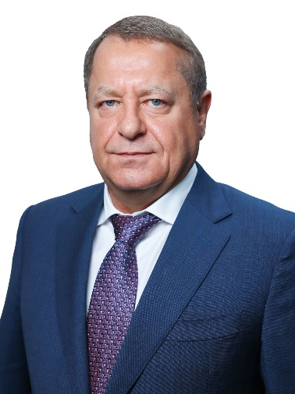
Дата рождения: 29.08.1967
Образование: Академический международный институт, 1997
Депутат Думы Чукотского автономного округа без отрыва от основной деятельности
Место работы: ООО "ТТ-Инвест", заместитель генерального директора
Председатель Комитета по промышленной и сельскохозяйственной политике
Член депутатской фракции партии «Единая Россия»
______________________
Дата последнего изменения: 14-02-2025

